Соревнования по мини футболу
4 октября прошли очередные соревнования по мини футболу приуроченные Дню Иловли. Ребята 2007 – 2010 г. принимали активное участие в соревнованиях. 3 команды, которые постоянно участвуют в соревнованиях на кубки МКУ «Центр» снова встретились на футбольном поле.
1. Команда «Амкал» в мае завоевала кубок МКУ «Центр».
2. Команда «Алмаз» в августе завоевала кубок и медали МКУ «Центр».
3. Команда «Вымпел», которой ранее не везло в предыдущих турнирах, наконец - то добилась успеха, выиграв кубок посвященный Дню Иловли.
В первой игре встречались команды «Алмаз» и «Амкал», была напряженная и интересная игра, но счет так и не был открыт.
Во второй игре встретились «Вымпел» и «Алмаз». В упорной борьбе «Вымпел» одержал победу 2:1
В третьей игре команда «Вымпел» почувствовав вкус к победе, обыграла команду «Амкал» со счетом 3:0
Все команды были награждены мячами, а победитель команда «Вымпел» получила кубок МКУ «Центр».
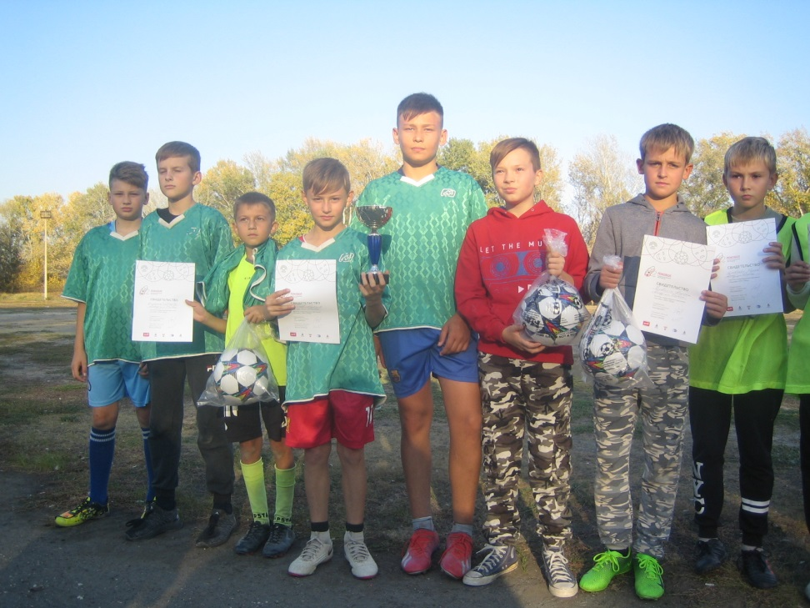

Лучшими игроками турнира были: Тарасов Максим, Рубцов Тимофей, Бурков Максим, Ефанов Тимофей и Кравченко Платон.
